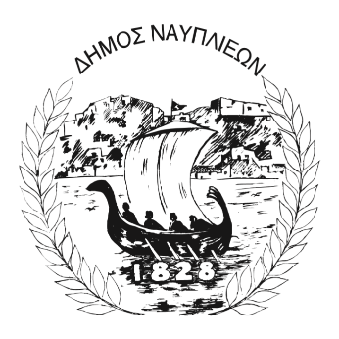
ΔΗΜΟΣ ΝΑΥΠΛΙΕΩΝ
ΑΥΤΟΤΕΛΕΣ ΓΡΑΦΕΙΟ ΕΠΙΚΟΙΝΩΝΙΑΣ και ΔΗΜΟΣΙΩΝ ΣΧΕΣΕΩΝ
18 Αυγούστου 2026

ΔΕΛΤΙΟ ΤΥΠΟΥ
Υποβολή voucher για την εγγραφή βρεφών και νηπίων στους Δημοτικούς Παιδικούς Σταθμούς Ναυπλιέων
Ο Δήμος Ναυπλιέων ενημερώνει, τους νόμιμους κηδεμόνες βρεφών και νηπίων που έλαβαν voucher ότι μπορούν να το καταθέσουν στα γραφεία της Διεύθυνσης, επί της οδού Ηρακλέους 6, προκειμένου να ολοκληρωθεί έγκαιρα η διαδικασία εγγραφής και να εκδοθούν τα οριστικά αποτελέσματα.
Η κατάθεση των voucher θα πραγματοποιείται από Τρίτη 18 Αυγούστου έως και Παρασκευή 21 Αυγούστου, κατά τις ώρες 08:00 έως 14:00.
Εναλλακτικά, οι ενδιαφερόμενοι μπορούν να αποστείλουν το voucher ηλεκτρονικά στη διεύθυνση paidikosnafpliou1@gmail.com, κατά το ίδιο χρονικό διάστημα.
Στόχος είναι η έγκαιρη ολοκλήρωση της διαδικασίας και η έκδοση των οριστικών αποτελεσμάτων εντός των επόμενων ημερών. Τα οριστικά αποτελέσματα θα αναρτηθούν στην ιστοσελίδα του Δήμου Ναυπλιέων.
Απαραίτητα δικαιολογητικά
Οι γονείς και κηδεμόνες που δεν έχουν ήδη υποβάλει αίτηση εγγραφής μέσω της διαδικασίας του Δήμου Ναυπλιέων, θα πρέπει, μαζί με το voucher, να προσκομίσουν:
- αποδεικτικό διεύθυνσης κατοικίας,
- πιστοποιητικό υγείας του παιδιού,
- πιστοποιητικό οικογενειακής κατάστασης,
- φωτοτυπία του βιβλιαρίου εμβολίων του παιδιού.
Η Διεύθυνση καλεί τους δικαιούχους να ανταποκριθούν εντός των προβλεπόμενων ημερομηνιών, ώστε να ολοκληρωθεί απρόσκοπτα και έγκαιρα η διαδικασία των εγγραφών.

